教材３－Ｂ－（１）の解答 対称移動

② 『△ＡＢＣの対称移動』の解決のために

○ 対称移動とは、図形を１つの直線を折り目として折り返す移動のこと。
○ 直線ℓで折り返すと重なる。（例えば：紙相撲の人形）

- 平行移動とは、図形を一定方向に、一定距離だけ移動すること。
- 回転移動とは、図形を１つの点を中心に（角度）回転する移動のこと。

たしかめよう

（１）下の図の四角形ＡＢＣＤを直線ℓを （２）下の図の△ＡＢＣを点Ｏを中心として
対称の軸として対称移動した四角形 １８０°回転移動させた△Ａ’Ｂ’Ｃ’を
Ａ’Ｂ’Ｃ’Ｄ’をかきなさい。 かきなさい。
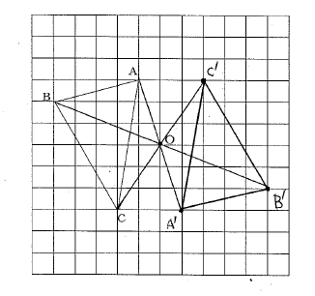
Ａ’
Ｂ’
Ｄ’
Ｃ’
Ａ’

Ｄ’

Ｂ’

Ｃ’

